Учреждение Российская академия наук
Институт ядерных исследований РАН

На правах рукописи

Казалов Владимир Владимирович

Поиск двойного К-захвата ⁷⁸Kr

01.04.16 – физика атомного ядра и элементарных частиц

Автореферат диссертации на соискание ученой степени
кандидата физико-математических наук

Москва 2010

Работа выполнена в Учреждении Российской академии наук Институте ядерных исследований РАН, Москва

Научный руководитель:  кандидат физико-математических наук | В.В. Кузьминов (БНО ИЯИ РАН)
Официальные оппоненты:  доктор физико-математических наук  кандидат физико-математических наук | А.С. Барабаш (ИТЭФ)  И.Р. Барабанов (ИЯИ РАН)
Ведущая организация: | Объединенный институт  ядерных исследований, г. Дубна

Защита диссертации состоится «___» _____________ 2010 г.
в «____» часов на заседании диссертационного совета Д 002.119.01
Учреждения Российской академии наук Института ядерных исследований РАН по адресу: 117312, г. Москва, проспект 60-летия Октября, д.7а.

С диссертацией можно ознакомиться в библиотеке ИЯИ РАН.

Автореферат разослан «___»_______________ 2010 г.

Ученый секретарь
диссертационного совета ИЯИ РАН,
кандидат физико-математических наук Б.А. Тулупов

Общая характеристика работы

Актуальность темы диссертации
Двойной бета – распад это процесс слабого взаимодействия, в результате которого два идентичных нуклона в ядре распадаются с испусканием или без испускания нейтрино. Двухнейтринный двойной бета-распад (2ν2β⁻) предсказанный Гепперт-Майер, полностью совместим со стандартной моделью и экспериментально подтвержден более чем для десяти ядер. Безнейтринный двойной бета-распад (0ν2β⁻), характеризующийся испусканием двух электронов и отсутствием нейтрино, запрещается законом сохранения лептонного числа и до сих пор экспериментально не наблюдался. Утверждение о регистрации 0ν2β⁻-процесса в ⁷⁴Ge в эксперименте Гейдельберг – Москва пока не были подтверждены. Исследование данного процесса даёт одну из лучших возможностей изучения физики за пределами стандартной модели. Для определения массы нейтрино с помощью 0ν2β⁻–процессов необходимо иметь точные модели ядра для определения матричных элементов ядерных переходов.
В отличие от 2ν2β⁻-распада процессы 2ν2β⁺, 2νе,β⁺ и 2ν2е до сих пор экспериментально не обнаружены. Они относятся к сложным для регистрации процессам. Существует 34 изотопа-кандидата, в которых возможны 2ν2е–процессы. 12 ядер могут испытать только 2е–захват. У 16 ядер величина энергии перехода Q₀ достаточна для протекания 2νе,β⁺- и 2ν2е–процессов. Но только для шести ядер энергетически разрешен ещё и 2ν2β⁺–распад: ⁷⁸Kr, ⁹⁶Ru,¹⁰⁶Cd, ¹²⁴Xe,¹³⁰Ba,¹³⁶Ce. 2ν2β⁺–Распад имеет уникальный набор признаков. Образующиеся в распаде позитроны после аннигиляции дают четыре гамма–кванта. Регистрация в совпадении двух позитронов и четырех гамма–квантов дает возможность выделять такие события с большой вероятностью. Однако для 2ν2β⁺-распада предсказываются очень большие периоды полураспада. Вследствие этого для регистрации данного процесса требуется большая масса редких и дорогих изотопов. 2ν2β⁺-распад мене вероятен, чем 2ν2β⁻–распад, из–за кулоновского отталкивания позитронов в материнском ядре и малой суммарной кинетической энергии родившихся лептонов.
Процессы 2νе,β⁺-распад и 2ν2е–захват более вероятны о сравнению с 2ν2β⁺–распадом. Например, для ⁷⁸Kr вероятности (W_{2e}:W_{eβ}⁺:W_{2β}⁺) для этих процессов соотносятся как 1900:580:1 [3]. Как видно из приведенного выше перечня изотопов, два из них газы: ⁷⁸Kr, ¹²⁴Xe. Они имеют наибольшее значение Q среди всех указанных изотопов. На основе этих газов относительно просто может быть реализован вариант источник – детектор.
Работа посвящена разработке и созданию подземного низкофонового измерительного комплекса с большим пропорциональным счётчиком и проведению на нём поисковых исследований 2К-захвата ⁷⁸Kr. Двойной К-захват до сих пор не наблюдался ни в одном из активных изотопов из-за высокой сложности идентификации процесса. Прямое наблюдение 2К–захвата ⁷⁸Kr является актуальной задачей, так как, кроме пополнения справочной информационной базы, расширение набора данных о двухнейтринном 2β-распаде позволяет провести точную настройку теоретических моделей, описывающих эти процессы. При этом будет существенно повышена точность интерпретации результатов измерения периода полураспада активных изотопов относительно безнейтринной моды 2β-распада, описываемого с помощью тех же моделей. Изучение последнего процесса позволяет установить природу свойств электронного нейтрино.
Изотоп ⁷⁸Kr выбран по нескольким причинам: 1) нижние теоретические предсказания периода полураспада лежат в экспериментально достижимой области ~10²² лет; 2) он является относительно доступным изотопом инертного газа и может одновременно быть исследуемым веществом и рабочей средой газового пропорционального счетчика. Особый акцент в работе уделяется созданию оптимальных методов первичной обработки сильно зашумленных оцифрованных зарядовых импульсов. Разработанные алгоритмы и программные средства позволили с минимальной потерей и наибольшей эффективностью отобрать из полного набора информации импульсы от полезных событий по присущим только им особенностям формы.
Цель работы
Целью диссертационной работы является:
- Экспериментальное обнаружение 2К-захвата ⁷⁸Kr с помощью установки на основе медного пропорционального счетчика;
- Разработка алгоритма разделения импульсов по параметру многоточечености и отбора событий имеющих уникальный набор признаков;
Научная новизна создана новая подземная низкофоновая установка на основе медного пропорционального счетчика. Проведены долговременные измерения с изотопом ⁷⁸Kr, суммарное время измерений составило ~ 15000 час. Разработаны методы дискриминации импульсов по длине анодной нити детектора. Получена лучшая на сегодняшний день оценка на период полураспада 2К-захвата ⁷⁸Kr.
Практическая значимость работы состоит в том, что разработанная методика предварительной очистки импульсов от шумов может быть применена в любом эксперименте, требующем глубокого анализа данных и достоверного выделения (локализации) особенностей исследуемых сигналов.
Основные результаты, представленные к защите
- Создана низкофоновая установка на основе медного пропорционального счетчика высокого давления (МПС).
- Проведены измерения с МПС, заполненным изотопом ⁷⁸Kr (~15 000 час.) и криптоном естественного состава (~13 000 час.).
- Разработаны методы предварительной очистки от шумов оцифрованных зарядовых импульсов.
- Разработан метод дискриминации событий по длине анодной нити путём сравнения амплитуд импульса и первого послеимпульса.
- Разработаны алгоритмы и программы разделения импульсов по параметрам многоточечности и схемы отбора полезных событий по уникальному набору признаков.
- Установлена лучшая на сегодняшний день оценка на период полураспада 2К-захвата ⁷⁸Kr:
Т_{1/2}(0ν+2ν,2К) ≥ 3,4∙10²¹ лет (95% у.д.).

Апробация работы и публикации
Результаты, полученные в диссертационной работе, докладывались на следующих конференциях и семинарах:
- Школа-семинар студентов и молодых ученых ИЯИ РАН «Фундаментальные Взаимодействия и Космология», 29 ноября - 1 декабря 2005 года, ИЯИ РАН, Москва – Троицк;
- Баксанская Молодежная Школа Экспериментальной и Теоретической Физики, 22 - 27 октября 2006 года, п. Эльбрус;
- XIV-я Международная школа «Частицы и Космология», 16-21 апреля 2007 года, п. Терскол;
- Баксанская Молодежная Школа Экспериментальной и Теоретической Физики, 15 - 22 апреля 2007 года, п. Эльбрус;
- Баксанская Молодежная Школа Экспериментальной и Теоретической Физики, 19 – 24 октября 2008 года, п. Эльбрус;
- Баксанская Молодежная Школа Экспериментальной и Теоретической Физики, 18 - 24 октября 2009 года, п. Эльбрус;
- Семинар Баксанской нейтринной обсерватории ИЯИ РАН.

По теме диссертации опубликовано 6 работ, 2 из них в реферируемом журнале.
Структура и объем диссертационной работы
Диссертация состоит из введения, трех глав, заключения, содержит 106 страниц текста, 42 рис., 8 табл., список цитируемой литературы из 90 названий.
Личный вклад диссертанта
Автор принимал участие в создании установки; модернизации медного пропорционального счетчика и низкофоновой защиты. Участвовал в разработке методов предварительной очистки от шумов оцифрованных зарядовых импульсов. Представленные результаты получены либо самим автором, либо при непосредственном его участии.

Содержание работы

Диссертация состоит из введения, трёх глав, заключения и списка литературы.

Во введении приводится краткое обоснование актуальности темы диссертации. Дается ее краткая характеристика.

В первой главе дано краткое описание обычных электрослабых процессов, которые могут происходить в ядре: β⁻ - и β⁺ - распады, е-захват. Дано последовательное описание 2β⁻ - распада, приводящего к увеличению заряда ядра на две единицы, и процессов 2β⁺ - распада, (е,β⁺)- конверсии и 2е-захвата, приводящих к уменьшению заряда ядра на две единицы.

Во второй главе дан обзор современных экспериментальных работ посвящённых исследованию 2ν2β⁺, 2νе,β⁺ и 2ν2е – процессов для различных изотопов.

В третьей главе дается комплексное описание эксперимента по поиску 2К-захвата ⁷⁸Kr, описываются экспериментальная установка и методики обработки данных. Приводятся результаты работы.
Основной вклад в процесс двойного электронного захвата ⁷⁸Kr дает захват двух электронов с К-оболочки. Доля событий 2К-захвата от полного числа ee-захватов составляет 78,6% для ⁷⁸Kr. Образовавшийся при этом изотоп ⁷⁸Se** будет иметь дважды ионизированную полностью «пустую» К-оболочку. Энергии характеристических фотонов сопровождающих процесс заполнения вакансий на К-оболочке, и вероятность их излучения, можно определить из предположения о том, что заполнение двойной вакансии на одной К-оболочке эквивалентно одновременному заполнению двух одиночных вакансий. Вакансия на К-оболочке заполняется электроном с вышележащих оболочек. При этом разница энергий связи электрона на К-оболочке Е_{Kab} и на исходной оболочке выделяется в виде характеристического рентгеновского кванта (рентгеновская флуоресценция) и/или передается каскаду оже–электронов в комбинации с характеристическими квантами от заполнения новых вакансий на вышележащих оболочках. Выход флуоресценции ω_{к} для ⁷⁸Se равен 0,596. Энергия связи Е_{к} К-электрона в атоме Se равна 12,65кэВ. Следовательно, для 2К-захвата можно ожидать энерговыделение 2Е_{Kab} = 25,3 кэВ. Энергии и относительные интенсивности характеристических линий К-серии равны: К_{α1}=11,22кэВ (100%), К_{α2}=11,18кэВ (52%), К_{β1}=12,49кэВ (21%), К_{β2}=12,65кэВ (1%). Вероятность снятия возбуждения только Оже-электронами (е_{а},е_{а}), одним характеристическим квантом и Оже-электрономи (К,е_{а}), двумя характеристическими квантами и Оже-электронами малой энергии (К,К,е_{а}) равны соответственно р₁=0,163, р₂=0,482 и р₃=0,355. Из этого следует, что вероятность вылета хотя бы одного характеристического кванта К-серии при релаксации Se** составляет 0,837.
В газе характеристический квант может проходить достаточно большое расстояние от точки рождения до поглощения. Так, в криптоне при давлении 4,35 атм (ρ = 0.0164 г/см3) 10% характеристических квантов с энергиями 11,2 кэВ и 12,5кэВ поглощаются на длине 1,83 и 2,42 мм, соответственно (в расчете использованы данные о коэффициентах ослабления из работы. Пробеги фотоэлектронов с такими же энергиями равны 0,37 и 0,44 мм, соответственно. Они создают в газе практически точечные зарядовые кластеры первичной ионизации. В случае события с вылетом двух характеристических квантов, поглотившихся в рабочем газе, и оже-электронов энергия будет распределена в трех точечноподобных зарядовых кластерах. Именно эти трехточечные (или трехкластерные) события, обладающие уникальным набором признаков, являются предметом поиска в работе.
Для исследования процесса 2К-захвата ⁷⁸Kr в нашем эксперименте используется Медный Пропорциональный Счетчик высокого давления (МПС). Корпус МПС изготовлен и меди марки М1. Счетчик имеет классическую цилиндрическую форму с диаметром 140мм, длиной 710мм. Анодная нить диаметром 10 мкм изготовлена из позолоченного вольфрама. Анод закреплен с обеих сторон на керамических высоковольтных гермовводах, установленных на торцевых фланцах. В качестве гермовводов используются автомобильные свечи зажигания PAL. Для уменьшения влияния краевых эффектов на рабочие характеристики счетчика, торцевые участки нити проходят внутри трубок из меди диаметром 3 мм и длиной 38,5 мм, электрически соединённых с анодом. На этих участках газовое усиление отсутствует и реализуется ионизационный режим сбора зарядов. С учетом фторопластового изолятора рабочая область отдалена от фланца на 70 мм. Вследствие этого эффективная рабочая область счетчика (расстояние между торцами трубок) составляет 595 мм, а эффективный объем 9,16 л. Суммарная емкость счетчика и выходного изолятора составляет ~ 30,6 пФ. Суммарное сопротивление анода и двух выходных электродов ~ 600 Ом. Герметизация всех разъемных соединений осуществлена с помощью индиевой проволоки. Все штуцерные соединения герметизированы с помощью фторопластовых прокладок. Все внутренние изоляторы изготовлены из фторопласта. Их толщина выбиралась минимально возможной для улучшения условий обезгаживания в процессе вакуумной подготовки счетчика и стабилизации рабочих характеристик в процессе измерений Схематический вид пропорционального счетчика приведен на рис.1.
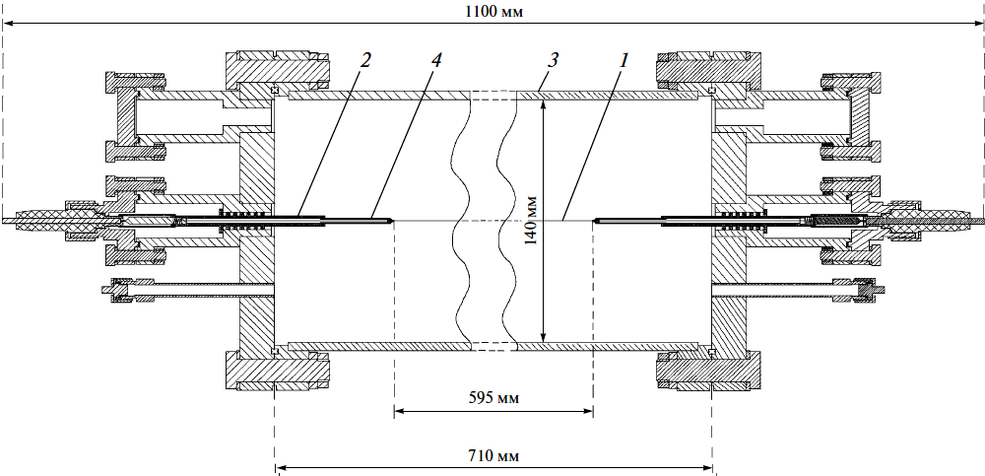
Рис.1 Схематический вид МПС в разрезе вдоль анодной нити: – изолятор, – медь, – сталь; 1.- нить (собирающий электрод), 2.- несущий изолятор, 3.- катод, 4. –трубчатое утолщение анода.

МПС окружен защитой состоящей из: медных колец толщиной 18 см, в которые помещен детектор, 15 см свинца окружающего кольца и 8 см борированного полиэтилена (рис.2). Электрическая схема установки показана на рис. 3.
Установка расположена в отдельном помещении подземной лаборатории Галлий-Германиевого нейтринного телескопа Баксанской нейтринной обсерватории ИЯИ РАН на глубине 4700м.в.э.

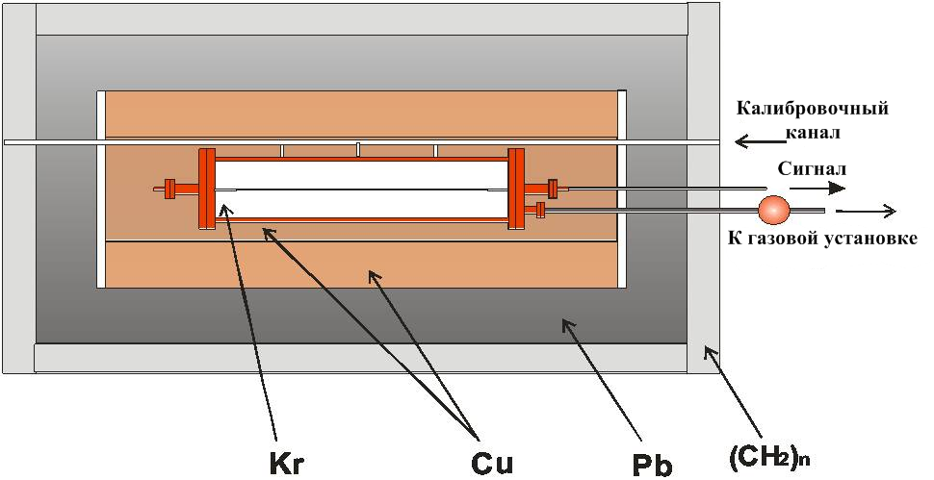
Рис. 2 Схематическое изображение экспериментальной установки.
Рис.3 Электрическая схема детектора: ПУ – предусилитель, У – усилитель, Ла-Н20 – цифровой осциллограф Ла-Н20-12PCI.

Для заполнения ПС используется образец криптона объемом 47,65 л, обогащенный по изотопу ⁷⁸Kr до 99,81%. Он был изготовлен в ФГУП ПО “Электрохимический завод”, г. Зеленогорск (SOUE PA “Electrochemical plant”, Zelenogorsk) на основе образца криптона, использовавшегося в работе.
Съём сигналов от детектора осуществляется с одной стороны анодной нити с помощью зарядочувствительного усилителя (ЗЧУ). Параметры ЗЧУ подобранны так, чтобы сигнал передавался с минимальными искажениями и информация о пространственном распределении зарядов первичной ионизации в проекции на радиус счётчика полностью отображалась на форме импульса.
После усиления в дополнительном усилителе импульсы поступают на вход цифрового осциллографа ЛА–Н20-12PCI в составе персонального компьютера, который записывает их форму, оцифрованную с частотой 6.25 МГц. Длина кадра сканирования с дискретностью 160 нс равна 1024 точки (163.8 мкс). Из них ~50 мкс – «предыстория», ~114 мкс – «история».
Калибровка счётчика осуществляется γ-излучением (Е_{γ} = 88 кэВ; 0.036 γ-кванта/распад) источника ¹⁰⁹Cd через стенку корпуса. На рис.4 представлен амплитудный спектр 1 импульсов от источника, расположенного на средине длины МПС.
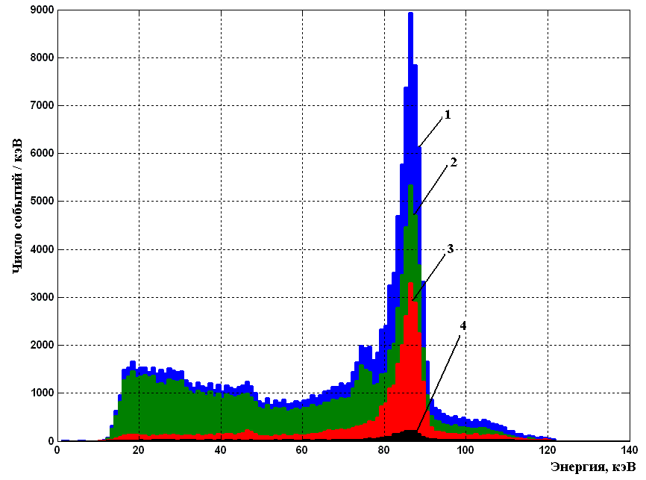
Рис. 4 Спектр источника ¹⁰⁹Cd: 1 – полный спектр, 2 – одноточечные события, 3 – двухточечные события, 4 – трехточечные события.

В начальный участок спектра вносит вклад характеристическое излучение Ag_{Кα,β} (Е ≈ 22 кэВ) от того же источника, «выжившее» после прохождения 5 мм меди, равновесное с ним рассеянное излучение из стенки и комптоновские электроны от рассеяния фотонов 88 кэВ в газе с вылетом комптоновского фотона за пределы счётчика.
Для определения величины зарядов, выделившихся в отдельных кластерах многоточечного события, можно продифференцировать исходный зарядовый импульс и описать полученную форму набором гауссовых кривых. Расчетная площадь отдельного гауссиана будет соответствовать величине заряда (энергии) в соответствующем кластере.
К сожалению, прямое дифференцирование дает асимметричную колоколообразную форму (рис.5, кривая b). Такая форма получается из близкого к гауссовому распределению импульса тока электронов первичной ионизации от точечного энерговыделения, приходящих на границу области газового усиления вблизи анодной нити. Она определяется пространственным распределением плотности зарядов в проекции на радиус. Параметры распределения зависят от времени дрейфа первоначального зарядового кластера до анода. За время дрейфа зарядовый кластер расплывается в облако за счет диффузии электронов. Импульс, снимаемый с анодной нити, образуется, в основном, в результате индукции на аноде отрицательного заряда движущимися к катоду положительными ионами, образовавшимися у нити в процессе газового усиления (ионная компонента – и.к.). Расчетное полное время дрейфа ионов равно 0,447 с. Вклад равновесной с ионами электронной компоненты (э.к.) в полный наведенный заряд составляет ~7%. Время сбора электронов равно ~1 нс. Форма выходного импульса задается суперпозицией наведенных зарядов от отдельных электронных лавин, распределенных по времени и интенсивности в соответствии с формой импульса тока электронов первичной ионизации; формой импульса от отдельной лавины ионной компоненты и конечным временем саморазряда з.ч.у. Последние два параметра определяют асимметрию выходного импульса тока. Форму выходного импульса тока можно привести к симметричному виду, учитывая аналитическую зависимость амплитуды выходного импульса
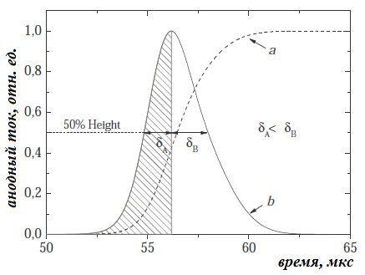
Рис.5 Рисунок, иллюстрирующий идеализированное одноточечное событие. Пунктирной линией (а) показан зарядовый импульс ЗЧУ, линия b- ассиметричный токовый импульс (получен путем дифференцирования зарядового импульса.)

напряжения, созданного точечной в проекции на радиус (на границе области газового усиления) группой электронов первичной ионизации как функции времени и постоянной разряда выходной накопительной емкости:
где V_{k}(t_{i}) – амплитуда импульса напряжения от k - ой группы электронов; n_{k} – число первичных электронов в k - ой группе; t_{i} = t – (t₀ + t_{i0}) – текущее время для зависимости амплитуды импульса напряжения от k - ой группы; t₀ – время начала полного импульса; t_{i0} – время начала импульса от k - ой группы; K_{и.к.} = MV_{(1)и.к.}; M – коэффициент газового усиления;
(2)
- полная амплитуда импульса напряжения, создаваемая на выходной емкости C одним ионом, родившимися в газовом разряде; e – заряд электрона; r₀ – радиус, на котором расположен центр тяжести лавины; r_{a} – радиус анода; r_{к} – радиус катода; В - временной параметр, связанный с движением положительных ионов газового разряда в конкретном газе (для МПС, заполненного Kr при 4,51 ат, В = 2,28 нс); RC = τ_{p} – постоянная разряда
з.ч.у.; R – сопротивление утечки; K_{э.к.} = MV_{(1)э.к.};
(3)
– полная амплитуда импульса напряжения, создаваемая на выходной емкости C одним электроном, родившимися в газовом разряде. В формуле (3) принято, что электронная компонента возникла мгновенно.
При τ_{p} = ∞ выражение (3.4) принимает вид:
(4)
В нашем случае τ_{p} ≈ 192 мкс. Для интервала времени, удовлетворяющего условию t/τ_{p} < 2, в формуле (3) можно ограничиться двумя первыми членами ряда.
Если принять, что газовый разряд от n_{k} первичных электронов произошел в начале интервала дискретизации, то в конце этого же интервала амплитуда импульса может быть описана выражением (3) для t = 160 нс, поскольку влияние разряда выходной емкости за это время ничтожно мало. Если в этом временном интервале отсутствует вклад от ранее произошедших разрядов, то значение амплитуды импульса на верхней границе интервала может быть использовано для определения n_{k}. При этом учитывается, что в конце интервала 160 нс вклад слагаемых в полную величину V_{k}(t_{i}) формулы (3) составляет 74% и 26%, соответственно. Рассмотренные условия выполняются в записанном реальном импульсе в первом временном канале от начала импульса. Полученное из реального импульса значение n₁ используется в формуле (3) для расчета полной формы парциального импульса на всем временном отрезке до конца кадра. Полученный импульс вычитается из реального. Теперь рассмотренное выше условие выполняется для первого интервала дискретизации остаточного импульса или для второго интервала исходного. Процедура повторяется до последнего временного канала в кадре. Последовательность значений n_{k} для одноточечного события имеет симметричное распределение по форме, близкое к гауссовому. Именно оно используется для дальнейшего анализа.
Но получаемые токовые импульсы могут быть сильно зашумлены. И если для области энергий 88 кэВ соотношение сигнал/шум достаточно высокое, то для энергетического диапазона 20-30 кэВ шумы и возможные электрические наводки могут как замаскировать малоэнергичную компоненту, соответствующую оже-электрону, так и создать ложную. Для очистки токовых импульсов и уверенного выделения компонент импульса использовались несколько методов.
Первый метод основан на использовании функции Савицкого-Галлея. Сглаживание искомого сигнала происходит методом плавающего окна. Метод обладает относительно высокой скоростью работы, но содержит элемент неопределённости, поскольку применение сглаживающих процедур может ухудшить разрешение отдельных составляющих в токовом импульсе при изменении уровня и состава шумовой компоненты. С целью улучшения процедуры отбора был разработан второй, более медленный метод, в основе которого лежат вейвлет-преобразования. Метод дает более надежные и качественные результаты при очистке исследуемого сигнала от шумов.
Фитирование с помощью вейвлет-преобразований проводилось в среде MATLAB с использованием пакета для обработки сигналов и изображений Wavelet Toolbox. Для выбора оптимального вейвлета, позволяющего получить наилучший уровень вейвлет-очистки сигнала от шума, использовался критерий максимума отношения энтропий оригинального (Н₀) и очищенного от шума (Н) сигналов:
На первом этапе отбиралось для каждого типа вейвлетов наилучшее дерево по критерию «энтропия – логарифм энергии». Использовались ортогональные вейвлеты с компактным носителем: Добеши (db N), Симлета (sym N) и Коифлетса (coif N), где N – числовой индекс, обозначающий количество ненулевых коэффициентов в фильтрах. Вейвлеты несимметричны и недостаточно периодичны. В определенной степени близки к симметричным вейвлеты Симлета.
Для каждого конкретного сигнала посредством численного моделирования определялось оптимальное количество уровней разложения, когда, с одной стороны, сигнал уже достаточно восстановлен, а с другой стороны, мощность помехи еще недостаточно велика, чтобы значительно изменить форму сигнала.
После предварительной очистки от шумов токовые импульсы фитируются набором гауссовых кривых. Расчетная площадь отдельного гауссиана будет соответствовать величине заряда (энергии) в соответствующем кластере. Полное энерговыделение в событии определяется как сумма всех входящих в него гауссианов.
На следующем этапе из полученных спектров трёхточечных событий удаляются фоновые события. Сначала отбраковываются события, соответствующие приторцевой области счетчика. Отбраковка производиться дискриминацией по длине анодной нити путем определения относительной координаты события. Координата определяется из отношения амплитуды первого послеимпульса к амплитуде импульса (рис.6).
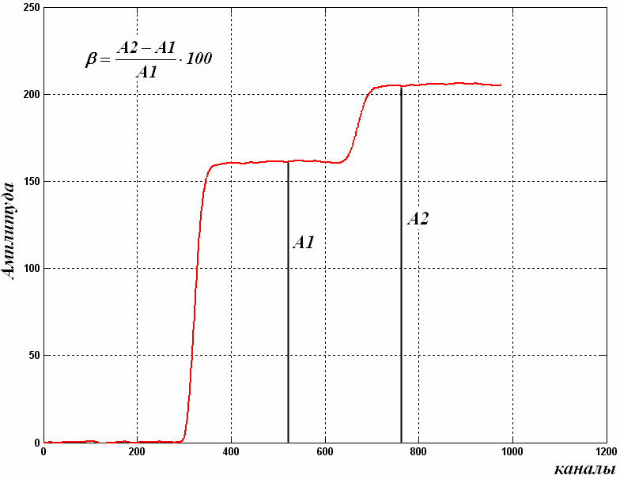
Рис. 6 Определение координаты события по отношению амплитуды послеимпульса к амплитуде импульса.

Затем из оставшегося спектра отбираются полезные события, в которых величины амплитуд компонент в токовом импульсе соответствуют расчётным. В полезном событии амплитуды компонент в наборе должны соответствовать энергиям E₁ ≈ (2,9 ± 0,8) кэВ, E₂ ≈ E₃ ≈ (11,2 ± 1,6) кэВ. Для осуществления отбора амплитуды сортируются по возрастанию независимо от времени прихода (m₁ < m₂ < m₃). Отбираются события, в которых выполняются условия: m₁ ≥ 1,5 кэВ; m₂/m₃ ≥ 0,65.
Измерения проводились в несколько серий, во время которых счетчик попеременно заполнялся криптоном, обогащенным по ⁷⁸Kr и изотопно-очищенным криптоном природного состава.
Полученные результаты приводятся на рис.7.
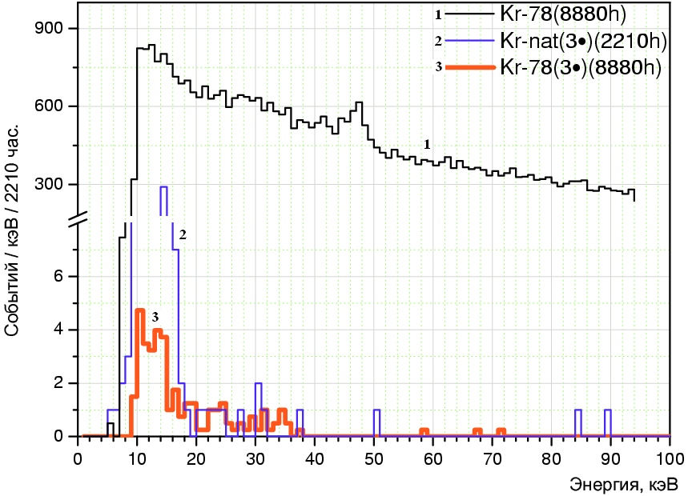
Рис. 7. 1- энергетический спектр ⁷⁸Kr; 2 - трехточечный спектр ^{nat}Kr;
3 - трехточечный спектр ⁷⁸Kr.

События спектров 2 и 3 отобраны по условиям 2,0 кэВ ≤ m ≤ 6,0 кэВ ; m₁/m₂ ≥ 0,6; β > 22.
Количество событий в спектре ⁷⁸Kr в интервале 20-28 кэВ за 8880 ч равно 20 , фон в интервале 20-28 кэВ составляет 8. Отсюда N_{eff} = (11,8 ±5,2) год⁻¹. Зная N_{eff}, по формуле:
,
где N = 1,08∙10²⁴ – количество атомов ⁷⁸Kr в рабочем объёме счётчика, p₃ = 0,355 – доля 2К-захватов, сопровождающихся вылетом двух К-квантов; ε_{п} = 0,809 - вероятность поглощения двух К-квантов в рабочем объёме; ε₃ = 0,422 – эффективность отбора трёхточечных событий от 2К-захвата ⁷⁸Kr; α_{k} = 0,985 - доля событий с двумя К-квантами, которые могут быть зарегистрированы в виде различимых трёхточечных событий; k_{β} = 0,840 – коэффициент отбора полезных событий для заданного порога по β, находим:
лет.
В настоящее время из-за недостаточной статистической точности спектра 2 на рис.7 остаются сомнения в том, что все события входящие в состав пика, наблюдаемого в исследуемом интервале (25,3±2,5 кэВ) спектра 3, относятся к 2К-захвату ⁷⁸Kr и не смоделированы неизвестным фоновым процессом. Кроме этого, значение N_{eff} в единицах статистической ошибки σ составляет величину ~2,3σ, то есть положительный эффект пока не превышает значения 3σ, принятого в экспериментальной практике в качестве граничного условия наличия эффекта. В связи с этим представляется правильным на данном этапе ограничится установлением предела на процесс. Он составил
.
Результаты анализа данных рис. 7 представлены в [5], однако при переходе от величины эффекта к периоду полураспада в этой работе для параметра ε₃ ошибочно было использовано значение в 1,8 раза превосходящее приведённое выше. Поэтому полученные в [5] значения периода полураспада должны быть поделены на этот коэффициент.
В заключении подведены итоги работы и сформулированы основные результаты и выводы.

Основные результаты работы
- Создана подземная низкофоновая установка с большим медным пропорциональным счетчиком высокого давления. Собрана регистрирующая установка с записью импульсов цифровым осциллографом, встроенным в персональный компьютер. Сделаны программы сбора и отображения информации.
- Проведены измерения собственного фона счетчика, заполненного попеременно криптоном с высокой степенью обогащения по изотопу ⁷⁸Kr (статистика за ≈15000 час.), и криптоном, не содержащим этого изотопа (статистика за ~13 000 час.).
- Разработаны методы первичной обработки импульсов для уменьшения их зашумленности. Первый метод основан на использовании функции Савицкого-Галлея. Сглаживание искомого сигнала происходит методом плавающего окна. Метод обладает относительно высокой скоростью работы, но содержит элемент неопределённости, поскольку применение сглаживающих процедур может ухудшить разрешение отдельных составляющих в токовом импульсе при изменении уровня и состава шумовой компоненты. С целью улучшения процедуры отбора был разработан второй, более медленный метод, в основе которого лежат вейвлет-преобразования. Метод дает более надежные и качественные результаты при очистке исследуемого сигнала от шумов.
- Разработан метод дискриминации событий по длине анодной нити путём сравнения амплитуд импульса и первого послеимпульса. Метод позволил снизить фон в ~10 раз за счёт исключения из рассмотрения приторцевых событий, имитирующих полезный эффект.
- Разработаны методы отбора полезных событий из фоновых по параметрам многоточечности и схемы отбора полезных событий по уникальному набору признаков. Применение методов отбора позволяет снизить фон в ~2000 раз.
- На основе анализа отобранных полезных импульсов получены наилучшие на сегодняшний день ограничения на период полураспада ⁷⁸Kr относительно 2K-захвата ⁷⁸Kr:
Т_{1/2}(0ν+2ν,2К) ≥ 3,4∙10²¹ лет (95% у.д.).

Основные публикации по теме диссертации
- Yu. Gavriljuk, V. Gavrin, A. Gangapshev, V. Kazalov, V. Kuzminov, N. Osetrova, A. Shubin, G. Skorynin, I. Pul’nikov, A. Ryabukhin, S. Panasenko, S. Ratkevich , “New stage of a search for 2K(2ν)-capture of ⁷⁸Kr”. Physics of Atomic Nuclei, Vol. 69, № 12, pp. 2124-2128, (arXiv:nucl-ex/0510070).
- В.В. Казалов (от имени коллектива в составе Ю.М. Гаврилюк, В.В. Кузьминов, С.И. Панасенко, С.С. Раткевич), ”Результаты анализа данных эксперимента по поиску 2К-захвата ⁷⁸Kr”. Труды шестой баксанской молодежной школы экспериментальной и теоретической физики. БМШ ЭТФ-2006, Том 2, стр.73-79 , Москва: МИФИ, 2007.
- В.В. Казалов (от имени коллектива в составе Ю.М. Гаврилюк, В.В. Кузьминов, С.И. Панасенко, С.С. Раткевич), ”Сравнительный анализ спектров фона пропорционального счетчика при заполнении криптоном, обогащенным по ⁷⁸Kr, и криптоном естественного состава”. Труды восьмой баксанской молодежной школы экспериментальной и теоретической физики. БМШ ЭТФ-2007, Том 2, стр. 146-152, Москва: МИФИ, 2008.
- Yu.M.Gavrilyuk, V.N.Gavrin, A.M.Gangapshev, V.V.Kazalov, V.V.Kuzminov, S.I.Panasenko, S.S.Ratkevich. “Comparative analysis of spectra of the background of the proportional counter filled with krypton enriched in ⁷⁸Kr and with Kr of natural content”. Proceedings of the XIV-th International School “Particles and Cosmology” (P&C-2007), April 16-21, 2007, Baksan Valley, Kabardino-Balkaria, Russia Moscow, INR RAS, ISBN 978-5-94274-055-9, 2008, 211-217 (INR RAS, Moscow. ISBN 978-5-94274-055-9, 2008).
- В. В. Казалов (от имени коллектива в составе Ю.М. Гаврилюк, В.В. Кузьминов, С.И. Панасенко, С.С. Раткевич), “Результаты эксперимента 2008г. по поиску 2К – захвата ⁷⁸Kr”, Труды девятой баксанской молодежной школы экспериментальной и теоретической физики. БМШ ЭТФ-2008, Том 2, стр. стр.149-155, Москва: МИФИ, 2009.
- Ю.М. Гаврилюк, А.М. Гангапшев, В.В. Казалов, В.В. Кузьминов, С.И. Панасенко, С.С. Раткевич, С.П. Якименко, “Анализ формы импульса и идентификация многоточечных событий в пропорциональном счётчике большого объёма в эксперименте по поиску 2К-захвата в ⁷⁸Kr”.
Приборы и Техника Эксперимента, №1, (2010), стр. 65-77. (arXiv:0911/5403v1).

